Chapitre 4 — Les nombres décimaux
I · Partager l'unité
DÉFINITION · Partager l'unité
On partage l'unité en 10 parts égales. Chaque part est un dixième, et on l'écrit .......................................
On partage un dixième en 10 parts égales. Chaque part est un centième : $\frac{1}{100}$.
On partage un centième en 10 parts égales. Chaque part est un millième : $\frac{1}{1000}$.
Une fraction dont le dénominateur est 10, 100, 1 000… s'appelle une fraction décimale.

PROPRIÉTÉ · Les liens entre les rangs
Chaque rang vaut dix fois le rang qui est à sa droite.
- 1 unité = ..........................
- 1 dixième = ............................
- 1 centième = ............................
Donc 1 unité = 100 centièmes = .....................................

II · L'écriture à virgule, et ce qu'est un nombre décimal
CONVENTION · L'écriture à virgule
La virgule sert à marquer où s'arrêtent les unités. Elle se place juste après le chiffre des unités.
$\frac{1}{10}=0,1$ · $\frac{1}{100}=0,01$ · $\frac{1}{1000}=0,001$
À gauche de la virgule : la partie entière. À droite : la partie décimale.

Le tableau de numération continue à droite des unités
centaines | dizaines | unités | , | dixièmes | centièmes | millièmes
100 | 10 | 1 |  | $\frac{1}{10}$ | $\frac{1}{100}$ | $\frac{1}{1000}$
 | 4 | 5 | , | 2 | 0 | 7

Le nombre écrit dans la dernière ligne se lit quarante-cinq unités et deux cent sept millièmes. On l'écrit 45,207.
DÉFINITION · Un nombre décimal
Un nombre décimal est un nombre qui peut s'écrire avec ...................................................
Autrement dit : un nombre dont la partie décimale .....................
Tous les nombres entiers sont des nombres décimaux : 7 s'écrit $\frac{70}{10}$.

Le chiffre des dixièmes n'est pas le nombre de dixièmes
Dans le nombre 45,207 :
- le chiffre des dixièmes est ............ — c'est un seul chiffre, celui qui occupe ce rang ;
- le nombre de dixièmes est ............ — ce sont tous les dixièmes contenus dans 45,207.
Pour trouver le nombre de dixièmes, on lit tout ce qui est à gauche du rang des dixièmes, ce rang compris.

RÈGLE · Les zéros inutiles
Un zéro placé tout à la fin de la partie décimale ne change pas le nombre : 3,50 = 3,5 = .....................
Un zéro placé entre la virgule et un autre chiffre change le nombre : .............................................................
Un zéro placé devant la partie entière ne change pas le nombre : 07,2 = 7,2.

III · Le même nombre, plusieurs écritures
Écrire le même nombre de plusieurs façons
Le nombre 2,45 s'écrit de quatre manières.
1. Écriture à virgule : 2,45
2. Fraction décimale : $\frac{245}{100}$
3. Nombre mixte — un entier plus une fraction inférieure à 1 : ....................................................
4. Somme de fractions décimales : $2+\frac{4}{10}+\frac{5}{100}$
Et pour un nombre inférieur à 1, on peut aussi employer un pourcentage : $\frac{45}{100}=0,45=45 \%$.
IV · La demi-droite graduée
DÉFINITION · La demi-droite graduée
Sur une demi-droite graduée, chaque point est repéré par un nombre appelé son abscisse.
L'origine a pour abscisse ............. L'unité de longueur est fixée une fois pour toutes.
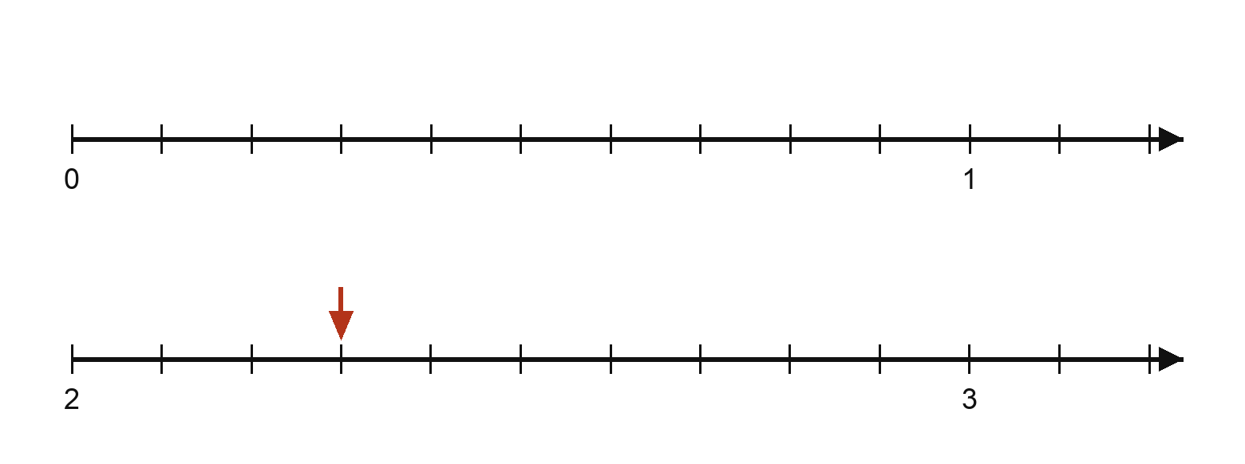

Placer un nombre décimal sur une graduation
Pour placer 2,3 :
1. Repérer les deux entiers qui l'encadrent : .....................
2. Regarder en combien de parts égales l'intervalle est partagé. Si c'est 10, chaque part vaut un dixième.
3. Compter ............ parts à partir de 2.
V · Comparer et ranger
RÈGLE · Comparer deux nombres décimaux
On compare d'abord les parties entières.
Si elles sont différentes, c'est fini : le plus grand nombre est celui dont la partie entière est la plus grande.
Si elles sont égales, on compare les chiffres des dixièmes. Puis, s'ils sont égaux, les chiffres des centièmes. Et ainsi de suite.

L'ERREUR À ÉVITER · Plus de chiffres ne veut pas dire plus grand
Un élève écrit : « 4,27 > 4,5, parce que 27 est plus grand que 5. »
C'est faux. On ne compare pas les nombres qui suivent la virgule comme des entiers.
Ici les parties entières sont égales. On compare les chiffres des dixièmes : 2 et 5. Comme ...................., on a .........................

VI · Encadrer, intercaler, arrondir
DÉFINITION · Encadrer, intercaler
Encadrer un nombre, c'est trouver deux nombres, l'un plus petit, l'autre plus grand.
Encadrement de 17,6 à l'unité : ..................................
Intercaler un nombre entre deux autres, c'est en trouver un compris entre les deux.
Entre 4,2 et 4,3 on peut intercaler ..................... Et entre 4,2 et 4,21, on peut encore en trouver un : 4,205. On peut toujours en trouver un.

DÉFINITION · La valeur arrondie
La valeur arrondie d'un nombre à l'unité est l'entier le plus proche de ce nombre.
De la même façon on arrondit au dixième — un chiffre après la virgule — et au centième — deux chiffres après la virgule.
Pour 3,538 : arrondi à l'unité ............ · au dixième ............ · au centième .....................

💡 La virgule a un inventeur, et un livre
En 1585, Simon Stevin publie « La Disme » pour montrer qu'on peut calculer sur des parts d'unité aussi facilement que sur des entiers. Il n'écrivait pas encore de virgule : il mettait des petits cercles numérotés au-dessus des chiffres pour dire le rang de chacun. La virgule, elle, a mis deux siècles à s'imposer.

